

**UỶ BAN NHÂN DÂN PHƯỜNG TAM QUAN**

**TRƯỜNG THCS HOÀI CHÂU**

**NĂM HỌC 2025 - 2026**



**KẾ HOẠCH BÀI DẠY**

(*Kèm theo Công văn số 958/SGDĐT-GDTrH ngày 29 tháng 8 năm 2025 của Sở GDĐT*)

**MÔN: NGHỆ THUẬT (ÂM NHẠC), LỚP 6**

**THÁNG 9**

**HỌ VÀ TÊN GIÁO VIÊN: HUỲNH HIẾU**

**TỔ : KHOA HỌC XÃ HỘI**

|  |  |
| --- | --- |
| *Ngày 7 tháng 9 Năm 2025* | *Họ và tên giáo viên:* Huỳnh Hiếu  *Tổ chuyên môn: Khoa học xã hội* |

**TÊN BÀI DẠY: CHỦ ĐỀ 1: TUỔI HỌC TRÒ**

Môn học/Hoạt động giáo dục: Nghệ thuật (Âm nhạc); lớp: 6

*Thời gian thực hiện: (4 tiết)*

***Tiết 1* - Học bài hát: *Con đường học trò***

**- Nghe nhạc: Bài hát *Tháng năm học trò***

**I. MỤC TIÊU**

**1**. **Kiến thức**:

- Hát thuộc lời, đúng cao độ, trường độ bài *Con đường học trò*.

- Nghe và cảm nhận giai điệu, nội dung, sắc thái bái hát *Tháng năm học trò*.

**2. Năng lực:**

***- Năng lực chung:*** Năng lực thể hiện âm nhạc, cảm thụ và hiểu biết âm nhạc

***- Năng lực chuyên biệt:***

+ Biết thể hiện đúng sắc thái bài hát và bằng các hình thức hát lĩnh xướng, nối tiếp, hòa giọng.

+ Cảm nhận được giai điệu, nội dung, sắc thái của bài hát *Con đường học trò* và bài *Tháng năm học trò.*

+ Biết tự sáng tạo thêm các ý tưởng để thể hiện bài hát Con đường học trò; vẽ tranh về thầy cô và mái trường.

**3. Phẩm chất:**

**-** Qua giaiđiệu, lời ca của bài hát*Con đường học trò*, *Tháng năm học trò*, học sinh thêm yêu trường lớp, bạn bè, có những ước mơ đẹp của tuổi học trò.

**II. THIẾT BỊ DẠY HỌC VÀ HỌC LIỆU**

**1**. **Giáo viên:**SGK, SGV, đàn Piano, nhạc cụ gõ, Laptop *( nghe – nhìn)* và các tư liệu file âm thanh phục vụ cho tiết dạy.

**2. Học sinh:** SGK Âm nhạc 6, nhạc cụ gõ. Tìm hiểu trước thông tin phục vụ cho bài học.

**III. TIẾN TRÌNH DẠY HỌC**

**1. Hoạt động 1: Khởi động (Mở đầu)**(*5 phút)*

**a. Mục tiêu:** Tạo tâm thế học tập, tạo hứng khởi cho HS thông qua hoạt động.

**b. Nội dung:** HS xem video, hát và vận động theo yêu cầu

**c. Sản phẩm:** HS thực hiện theo yêu cầu của GV

**d. Tổ chức thực hiện:**

GV Trình chiếu video, HS quan sát màn hình và hát kết hợp vận động cơ thể hoặc GV làm mẫu cho HS vận động theo nhạc.

* GV nhận xét, đánh giá giới thiệu vào bài mới.

Tuổi thơ của các em thật đẹp, bởi mỗi ngày đến trường là một ngày vui. Ở trường các em không chỉ được học các kiến thức mà các em còn được vui chơi ca hát líu lo bên thầy cô bè bạn. Vậy niềm vui của các bạn học sinh đến trường là gì, hôm nay thầy trò mình cùng đến với một bài hát của nhạc sĩ Nguyễn Văn Hiên – *Con đường học trò.*

**2. Hoạt động 2: Hình thành kiến thức mới (Khám phá)**

**\* Nội dung 1: Học hát: *Con đường học trò****(15 phút)*

**a. Mục tiêu:**Hát thuộc lời, đúng cao độ, trường độ bài *Con đường học trò*

**b. Nội dung**: HS nghe, hát bài hát Con đường học trò

**c. Sản phẩm**: HS đưa ra được câu trả lời phù hợp với câu hỏi GV đưa ra

**d. Tổ chức thực hiện:**

**1.Học hát**

**a. Hát mẫu, cảm thụ âm nhạc.**

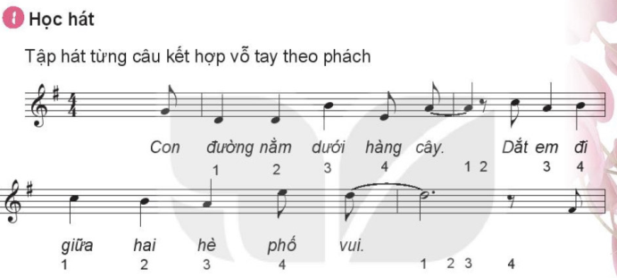

* GV cho học sinh nghe bài hát: *Con đường học trò*
* HS nghe bài hát *Con đường học trò* kết hợp vỗ tay theo phách để cảm nhận nhịp điệu.
* GV nhận xét, sửa sai (nếu có).

**b. Giới thiệu tác giả.**

* Cá nhân/nhóm HS trình bày phần tìm hiểu về nhạc sĩ Nguyễn Văn Hiên (nếu có).
* HS xung phong phát biểu tìm hiểu về bài hát.
* GV nhận xét, bổ sung thông tin.
* GV giới thiệu sơ lược về nhạc sĩ Nguyễn Văn Hiên. Nhạc sĩ Nguyễn Văn Hiên sinh năm 1953, quê ở Bình Định. Ông sáng tác nhiều thể loại như: Ca khúc thiếu nhi (*Hổng dám đâu, Con đường học trò, Một thời để nhớ,*…), các tác phẩm hợp xướng, giao hưởng ( *Bài ca thống nhất, Thăng Long mùa xuân đại thắng,…*). Trong đó, hợp xướng Bái ca thống nhất đã nhận được Giải thưởng Âm nhạc năm 2005 do Hội Nhạc sĩ Việt Nam trao tặng.

**c. Tìm hiểu bài hát.**

- Cá nhân/nhóm HS tìm hiểu giai điệu lời ca, nội dung bài hát trong SGK hoặc qua phần tìm hiểu trước.

* GV nhận xét, bổ sung nội dung bài hát cùng HS. (*Giai điệu: Nhẹ nhàng,*tinh tế, lời ca trong sáng, giàu hình ảnh. Nội dung bài hát vẽ lên một bức tranh sinh động về lứa tuổi học trò tươi đẹp.

**d. Khởi động giọng.**

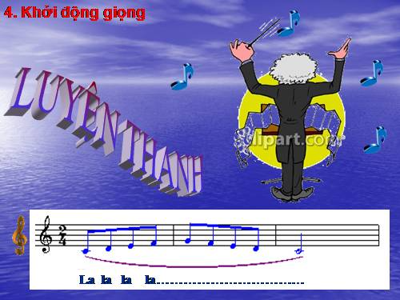

* GV hướng dẫn học sinh khởi động giọng theo mẫu tự chọn.

- HS khởi động giọng theo mẫu của GV.

**e. Dạy hát.**

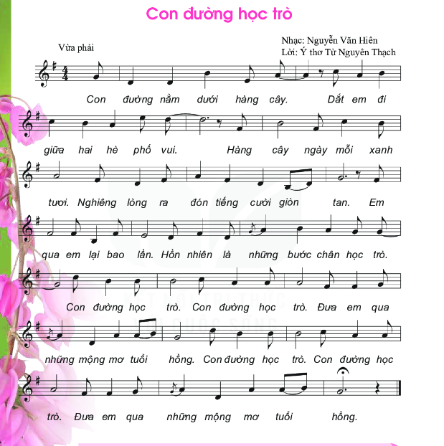

- GV lần lượt dạy từng đoạn, từng câu theo lối móc xích.

* GV đàn/hát mẫu câu đầu 1 – 2 lần, bắt nhịp cho cả lớp hát.
* Hướng dẫn HS hát từng câu và hát kết nối các câu, ghép đoạn 1, đoạn 2 và hoàn thiện cả bài. GV sửa những chỗ HS hát sai (nếu có).
* GV hướng dẫn HS kết hợp vỗ tay theo phách, theo nhịp.

***Lưu ý:*** Sửa những tiếng hát có dấu luyến cần điều chỉnh âm thanh nhẹ, lướt giọng từ nốt thấp lên nốt cao như: *giòn, tuổi*; các quãng nhảy: *Phố vui*. Tiếng hát ngân đủ trường độ như: *vui, tan, trò, hồng*.

**2. Hát theo các hình thức**

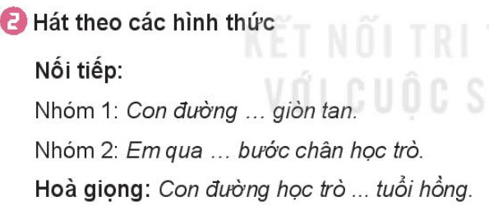

* GV tổ chức luyện tập cho HS hát theo các hình thức:

+ Hát nối tiếp: Nhóm 1, nhóm 2.

+ Hát hòa giọng: Cả lớp thực hiện.

* HS thực hành luyện tập theo nhóm. GV hỗ trợ HS luyện tập.

**3. Hát kết hợp vận động cơ thể theo nhịp điệu**

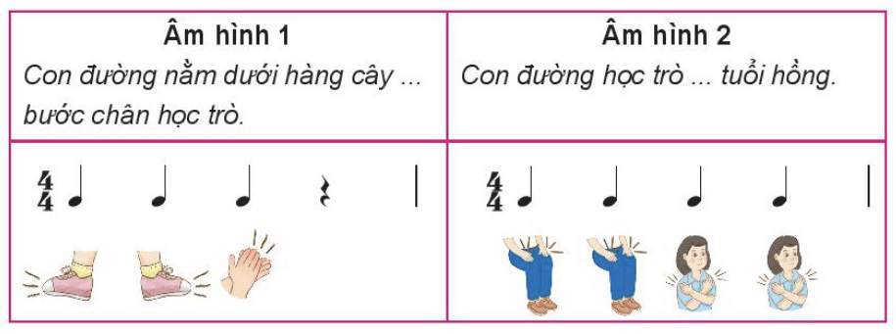

* GV yêu cầu HS kết hợp vận động cơ thể theo nhịp

***Lưu ý:*** Phân hóa trình độ các nhóm HS theo năng lực để đưa ra các yêu cầu, các biện pháp hỗ trợ phù hợp.

GV tổ chức cho các nhóm HS biểu diễn theo các hình thức đã học, lưu ý thể hiện sắc thái to – nhỏ khi hát. Yêu cầu HS tự nhận xét và nhận xét lẫn nhau.

**\* Nội dung 2: Nghe nhạc** *8 phút*

**a. Mục tiêu:**Cảm nhận được giai điệu, nội dung, sắc thái của bài *Tháng năm học trò*

**b. Nội dung:** Nghe bài hát : Tháng năm học trò và trả lời một số câu hỏi

**c. Sản phẩm:** HS cảm nhận âm nhạc hiểu được nội dung bài hát

**d. Tổ chức thực hiện :**

**1. Nghe bài hát: *Tháng năm học trò***

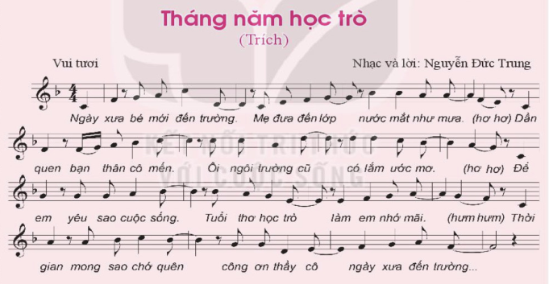

* HS đọc lời và nêu sơ lược về nội dung bài hát *Tháng năm học trò*.
* HS nghe, thư giãn, cảm nhận.
* GV khái quát nội dung bài nghe.
* GV hướng dẫn HS nghe nhạc trong tâm thế thoải mái, thả lỏng cơ thể, có thể đung đưa hoặc vỗ tay theo nhịp điệu bài hát.

**2. GV đàm thoại và yêu cầu HS trả lời**

* Câu a:

+ Ý 1: Liệt kê những hình ảnh trong lời ca tạo cho các em cảm xúc khi nghe bài hát.

+ Ý 2: Cảm nhận về giai điệu (nhanh, chậm, vui, buồn).

+ Ý 3: Thể hiện tình cảm của mình với bài hát (yêu thích hoặc không thích, vì sao?).

Câu b: Thành lập nhóm hoặc cá nhân có năng lực hội họa vẽ tranh theo yêu cầu của câu hỏi.

**3. Hoạt động 3: Luyện tập**(*10 phút)*

**a. Mục tiêu:** Học sinh luyện tập bài hát theo nhóm

**b. Nội dung:** HS nghe những lời nhận xét của giáo viên và vận dụng hát theo các hình thức mà GV yêu cầu

**c. Sản phẩm:** HS hát theo hình thức lĩnh xướng

**d. Tổ chức thực hiện:**

**1. Hát theo hình thức lĩnh xướng**



* GV tổ chức luyện tập cho HS hát theo các hình thức:

+ Hát lĩnh xướng: GV hát hoặc chọn 1 HS lĩnh xướng.

* HS thực hành luyện tập theo nhóm. GV hỗ trợ HS luyện tập.

***Lưu ý:*** Phân hóa trình độ các nhóm HS theo năng lực để đưa ra các yêu cầu, các biện pháp hỗ trợ phù hợp.

**4. Hoạt động 4: vận dụng**(*7 phút)*

**a. Mục tiêu:** HS vận dụng- sáng tạo các hiểu biết kiến thức, kĩ năng và tích cực thể hiện bản thân trong hoạt động trình bày

**b. Nội dung:** HS trình bày, biểu diễn bài hát

**c. Sản phẩm:** HS năng động, tích cực biểu diễn âm nhạc, cảm thụ và trình bày hiểu biết về âm nhạc

**d. Tổ chức thực hiệ1. Hát và phụ họa**

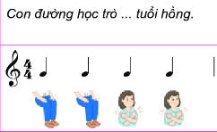

- GV chọn nhóm có phần trình bày tốt nhất lên hát và biểu diễn tại lớp.

- HS biểu diễn bài hát trong các buổi sinh hoạt ngoại khóa ở trường, ở lớp, hát cho người thân nghe hoặc trong các sinh hoạt cộng đồng.

**\*Tổng kết tiết học:**

- GV cùng HS hệ thống lại các nội dung đã học.

- Yêu cầu cá nhân/nhóm hoàn thành các câu hỏi ở nội dung nghe nhạc.

**\*Chuẩn bị bài mới:**

Tìm hiểu cây đàn piano và trả lời các câu hỏi theo nhóm.:

- Xuất xứ cây đàn piano?

- Kể tên các bộ phận và mô tả cách tạo ra âm thanh của đàn piano.

- Sưu tầm một số tác phẩm âm nhạc được biểu diễn bằng đàn piano.

**Kết thúc tiết học**

***Tiết 2* - Thường thức âm nhạc: *Giới thiệu đàn piano***

**- Ôn tập bài hát: *Con đường học trò***

**I. MỤC TIÊU**

**1**. **Kiến thức**:

- Nêu được một số đặc điểm về cây đàn piano.

- Hát đúng giai điệu, lời ca, sắc thái bài hát *Conđường học trò*. Biết thể hiện bài hát bằng các hình thức khác nhau.

**2. Năng lực:**

***- Năng lực chung:*** năng lực thể hiện âm nhạc, cảm thụ và hiểu biết âm nhạc

***- Năng lực chuyên biệt:***

+ Biết thể hiện bài hát Con đường học trò bằng các hình thức.

+ Cảm nhận được giai điệu, sắc thái của tác phẩm, nhận biết được âm thanh đặc trưng của cây đàn piano

*+* Biết tự sáng tạo thêm các động tác vận động cơ thể cho bài hát Con đường học trò và vận dụng vào các bài hát kháccó cùng loại nhịp, tính chất âm nhạc.

**3. Phẩm chất:** Giáo dục học sinh tính chăm chỉ, ý thức trách nhiệm trong phối hợp làm việc nhóm và tình cảm nhân ái với thầy cô và bạn bè.

**II. THIẾT BỊ DẠY HỌC VÀ HỌC LIỆU**

**1**. **Giáo viên:** SGV, đàn Piano, nhạc cụ gõ, phương tiện nghe – nhìn và các tư liệu file âm thanh phục vụ cho tiết dạy.

**2. Học sinh:** SGK Âm nhạc 6, nhạc cụ gõ. Tìm hiểu trước thông tin phục vụ cho bài học.

**III. TIẾN TRÌNH DẠY HỌC**

**1. Hoạt động 1: Khởi động (Mở đầu)***(5 phút)*

**a. Mục tiêu:** Tạo hứng thú cho HS vào bài học và giúp HS có hiểu biết ban đầu về bài học mới

**b. Nội dung:** HS nghe trích đoạn hoặc bản song tấu để đoán tên các nhạc cụ

**c. Sản phẩm**: HS thực hiện theo yêu cầu của GV

**d. Tổ chức thực hiện:**

*Giáo viên cho học sinh nghe 2 trích đoạn ngắn, độc tấu đàn piano và độc tấu đàn ghi ta. Học sinh nghe và đoán tên nhạc cụ đó là nhạc cụ gì?*

*GV dẫn dắt:*

Như các em đã biết, âm thanh được tạo nên từ mỗi loại nhạc cụ đều mang tính chất riêng và vẻ đẹp khác nhau. Các em đều đoán ra nhạc cụ qua hai trích đoạn ngắn vừa rồi. Trong tiết học ngày hôm nay, chúng ta sẽ cùng tìm hiểu cơ bản về đàn piano.

**2. Hoạt động 2: Hình thành kiến thức mới***(15 phút)*

**\* Kiến thức 1: Thường thức âm nhạc**

**a. Mục tiêu:** HS nghe bài hát và cảm nhận được tác phẩm

**b. Nội dung:** HS nghe tác phẩm Hungarian do nghệ sĩ Richard Clayderman biểu diễn. Học sinh tìm hiểu thông tin về đàn piano và trả lời câu hỏi.

**c. Sản phẩm:**HS đưa ra được câu trả lời phù hợp với câu hỏi GV đưa ra

**d. Tổ chức thực hiện:**

**1. Nghe tác phẩm *Hungarian Sonata***

* phẩm sử dụng tiếng đàn piano
* GV hướng dẫn HS nghe nhạc trong tâm thế thoải mái, thả lỏng cơ thể, có thể đung đưa hoặc vỗ tay theo nhịp điệu tác phẩm.
* HS nêu cảm nhận của mình sau khi nghe tác phẩm *Hungarian Sonata*
* GV đặt câu hỏi gợi ý để HS trả lời

+ Cảm nhận về giai điệu (nhanh, chậm, vui, buồn).

+ Thể hiện cảm xúc của mình khi nghe tác phẩm (cảm thấy phấn khích, vui tươi, thoải mái, có yêu thích hay không, vì sao?).

**2. Tìm hiểu về đàn piano**

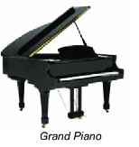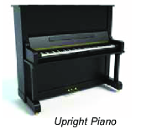

* Các nhóm HS trình bày phần tìm hiểu về cây đàn piano đã chuẩn bị.
* HS tự chọn cách trình bày bằng nhiều hình thức (sơ đồ, thuyết trình, trình chiếu, vẽ tranh mô tả,…).

+ Nhóm 1, nhóm 2: Xuất xứ cây đàn

+ Nhóm 3, nhóm 4: Cấu tạo và cách tạo ra âm thanh của đàn.

+ Nhóm 5: Chia sẻ một vài tác phẩm được biểu diễn bằng đàn piano

* HS lắng nghe, nhận xét, bổ sung cho nhóm.
* GV Lưu ý nêu tóm tắt nhấn mạnh những ý chính, không nhắc lại những ý trùng lặp.
* GV nhận xét, đánh giá, tóm tắt kiến thức cần ghi nhớ.

**3. Hoạt động 3: luyện tập***(15 phút)*

**a. Mục tiêu**: HS ôn lại bài hát “Con đường học trò” và biết vận động cơ thể

theo nhịp điệu.

**b. Nội dung:** Học sinh làm theo nhóm để ôn lại bài hát

**c. Sản phẩm:** Phần trình bày của các nhóm:

**d. Tổ chức thực hiện:**

**Ôn bài hát: *Con đường học trò***

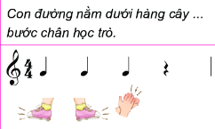



* Hát kết hợp vận động cơ thể theo nhịp điệu.
* Thực hiện theo các bước sau;

+ Bước 1: GV làm mẫu và đếm 1,2,3,4. HS quan sát hình mẫu trong SGK, thực hiện các động tác giậm chân, vỗ tay, vỗ đùi, vỗ ngực theo sự hướng dẫn của GV.

+ Bước 2: Hướng dẫn HS hát kết hợp vận động cơ thể theo hai âm hình vừa tập luyện.

* Các nhóm HS thực hành luyện tập. GV sửa sai (nếu có).
* Gọi 1 – 2 nhóm biểu diễn trước lớp.

GV nhận xét phần trình bày của các nhóm. Tuyên dương nhóm có phần biểu diễn tốt.

**4. Hoạt động 4: vận dụng***(10 phút)*

**a. Mục tiêu** : HS vận dụng- sáng tạo các hiểu biết kiến thức, kĩ năng và tích cực thể hiện bản thân trong hoạt động trình bày

**b. Nội dung :** HS trình bày, biểu diễn bài hát

**c. Sản phẩm :** HS năng động, tích cực biểu diễn âm nhạc, cảm thụ và trình bày hiểu biết về âm nhạc

**d. Tổ chức thực hiện**

**1. Hát và phụ họa**



- Biểu diễn bái hát Con đường học trò bằng các hình thức đã học trong các buổi sinh hoạt ngoại khóa ở trường, lớp, hát cho người thân nghe hoặc trong các sinh hoạt cộng đồng.

- GV khuyến khích cá nhân/nhóm sáng tạo các động tác vận động cơ thể cho thêm phong phú, phù hợp nhịp điệu bài hát.

- Vận dụng cách vận động cơ thể đã học vào bài hát có cùng loại nhịp và tính chất nhịp.

\***Tổng kết tiết học**

- GV yêu cầu HS nhắc lại những nội dung chính cần ghi nhớ.

**\*Chuẩn bị bài mới:**

- Tìm hiểu Bài đọc nhạc số 1, trả lời các câu hỏi:

- Nêu đặc điểm của âm thanh có tính nhạc.

- Bài đọc nhạc số 1 có những trường độ nào? Đọc tên các nốt nhạc có trong Bài đọc nhạc số 1.

**Kết thúc tiết học**

***Tiết 3* - Lí thuyết âm nhạc: Các thuộc tính cơ bản của âm**

**thanh có tính nhạc- Đọc nhạc: Bài đọc nhạc số 1**

**I. MỤC TIÊU**

**1**. **Kiến thức**:

- Nắm được 4 thuộc tính của âm thanh có tính nhạc.

- Đọc đúng tên nốt, cao độ, trường độ Bài đọc nhạc số 1.

**2. Năng lực:**

***- Năng lực chung:*** năng lực thể hiện âm nhạc, cảm thụ và hiểu biết âm nhạc

***- Năng lực chuyên biệt:***

+ Biết đọc Bài đọc nhạc số 1 kết hợp với gõ đêm them phách và đánh nhip 2/4

+ Cảm nhận và nhận biết được các thuộc tính cơ bản của âm thanh có tính nhạc.

**3. Phẩm chất:**

**-** Giáo dục học sinh tính chăm chỉ, ý thức trách nhiệm và bạn bè trong các hoạt động của bài học.

- Giáo dục HS ý thức trách nhiệm, chăm chỉ thông qua nội dung, các hoạt động học tập.

**II. THIẾT BỊ DẠY HỌC VÀ HỌC LIỆU**

**1**. **Giáo viên:** SGV, đàn phím điện tử, nhạc cụ gõ, phương tiện nghe – nhìn và các tư liệu file âm thanh phục vụ cho tiết dạy.

**2. Học sinh:** SGK Âm nhạc 6, nhạc cụ gõ. Tìm hiểu trước bài học và trả lời các câu hỏi GV đã giao từ tiết học trước.

**III. TIẾN TRÌNH DẠY HỌC**

**1. Hoạt động 1: Khởi động(Mở đầu)***(5 phút)*

**a. Mục tiêu**: Tạo hứng thú cho HS vào bài học và giúp HS có hiểu biết ban đầu về bài học mới

**b. Nội dung:** HS quan sát hình ảnh trong SGK, mô tả các âm thanh theo cảm nhận cá nhân

**c. Sản phẩm**: Câu trả lời của học sinh

**d. Tổ chức thực hiện:**

- Giáo viên yêu cầu học sinh quan sát các hình ảnh trong SGK, mô tả các âm thanh theo cảm nhận cá nhân. Giáo viên đưa ra nhận xét sau đó dẫn dắt vào bài.

**2. Hoạt động 2: Hình thành kiến thức mới***(10 phút)*

**\* Nội dung 1: Lí thuyết âm nhạc:**

**a. Mục tiêu: Học** sinh có kiến thức cơ bản về các thuộc tính của âm thanh

**b. Nội dung:** HS tìm hiểu thông tin và trả lời câu hỏi

**c. Sản phẩm**: HS đưa ra được câu trả lời phù hợp với câu hỏi GV đưa ra

**d. Tổ chức thực hiện:**

**1. Tìm hiểu các thuộc tính cơ bản của âm thanh có tính nhạc**

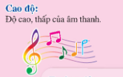 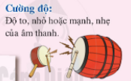

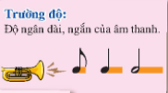 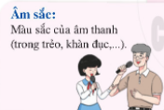

* Yêu cầu từng nhóm HS nêu các thuộc tính của âm thanh có tính nhạc và nêu ví dụ minh họa cho mỗi thuộc tính.

+ Nhóm 1: Cao độ

+ Nhóm 2: Cường độ

+ Nhóm 3: Trường độ

+ Nhóm 4: Âm sắc

- HS thảo luận theo nhóm để tìm ra câu trả lời và ví dụ.

* Các nhóm nhận xét, bổ sung kiến thức cho nhau.
* GV nhận xét, bổ sung và nhấn mạnh các kiến thức cần ghi nhớ.

**2. Ghép các thuộc tính của âm thanh có tính nhạc với bức tranh thích hợp.**

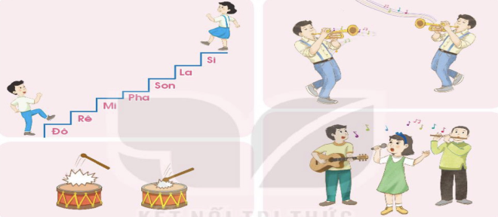

* HS quan sát SGK và ghép mỗi bức tranh với mỗi thuộc tính âm thanh phù hợp.

3. **Lấy ví dụ minh họa về các thuộc tính của âm thanh có tính nhạc**

* Cá nhân/nhóm HS lấy ví dụ minh họa cho các thuộc tính âm thanh vừa tìm hiểu.

GV lưu ý HS lấy các ví dụ khác ví dụ khác trong SGK.

- Kết luận, chốt kiến thức:GV nhận xét, đánh giá, tóm tắt kiến thức cần ghi nhớ.

**\* Nội dung 2: Đọc nhạc: Bài đọc nhạc số 1.***(10 phút)*

**a. Mục tiêu:** Đọc đúng tên nốt, cao độ, trường độ Bài đọc nhạc số 1.

**b. Nội dung:** Học sinh tìm hiểu bài học thông qua hệ thống câu hỏi của giáo viên

**c. Sản phẩm:** Câu trả lời của học sinh

**d. Tổ chức thực hiện:**

**1. Đọc nhạc**

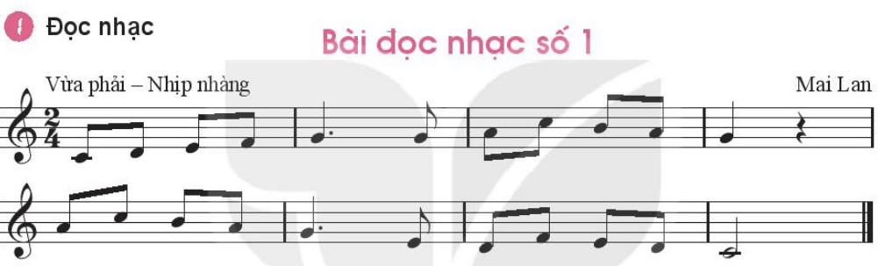

* GV hướng dẫn HS khai thác bài thông qua hệ thống câu hỏi sau:

+ Bài đọc nhạc viết ở nhịp gì? Nêu những hiểu biết của em về nhịp 2/4.

+ Bài đọc nhạc có những trường độ gì?

+ Đọc các nốt nhạc xuất hiện theo thứ tự trong Bài đọc nhạc số 1.

+ Bài đọc nhạc số 1 có âm hình tiết tấu nào mới?

* Cá nhân/nhóm HS tìm hiểu và trả lời các câu hỏi trên. Các nhóm nhận xét, bổ sung kiến thức cho nhau.
* GV bổ sung, lưu ý tiết tấu chấm dôi xuất hiện trong Bài đọc nhạc số 1.

**a. Đọc gam Đô trưởng và trục của gam.**

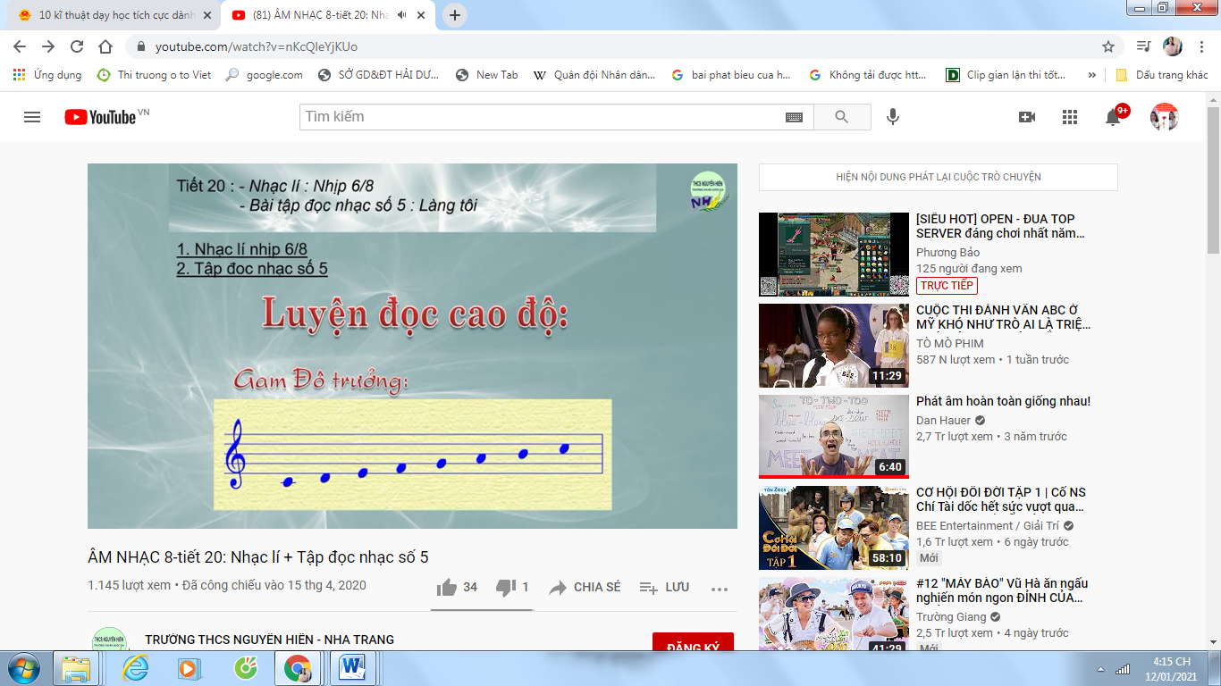

* GV hướng dẫn HS đọc gam Đô trưởng đi lên đi xuống (2 lần).

**b. Luyện tập tiết tấu**

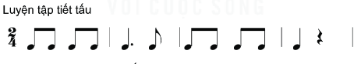

- GV và HS cùng luyện tập gõ âm hình tiết tấu trong SGK.

- GV sửa sai cho HS (nếu có).

**c. Luyện tập Bài tập đọc nhạc số 1.***7 phút*



- GV đàn giai điệu bài đọc nhạc 2 lần.

- HS quan sát bản nhạc chia câu

- GV nhận xét và thống nhất chia câu:

+ Câu 1: Từ đầu đến hết ô nhịp thứ 4

+ Câu 2: Từ ô nhịp thứ 5 đến hết bài

- GV đàn câu 1: Yêu cầu HS quan sát bản nhạc và tập đọc nhạc, tay gõ phách 1 – 2.

- Tiếp tục hướng dẫn đọc câu 2 và ghép nối cả bài đọc nhạc

- GV đàn cho HS nghe file âm thanh có phần tiết tấu đệm để HS đọc hoàn thiện cả bài.

**3. Hoạt động 3: luyện tập *(10 phút)***

**a. Mục tiêu:** Giúp học sinh luyện tập đọc nhạc kết hợp gõ đệm theo phách và kết hợp đánh nhịp 2/4

**b. Nội dung :** HS nghe những lời nhận xét của giáo viên và vận dụng kết hợp gõ đệm theo phách và kết hợp đánh nhịp 2/4

**c. Sản phẩm :** HS luyện tập tốt

**d. Tổ chức thực hiện:**

**1. Đọc nhạc kết hợp với các hoạt động sau:**

**a. Kết hợp gõ đệm theo phách.**

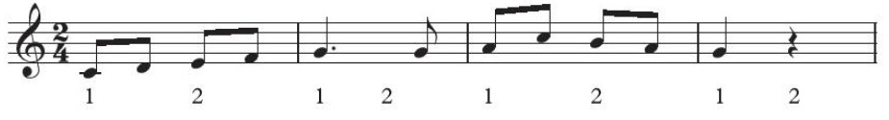

**b. Kết hợp đánh nhịp 2/4**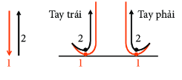

* GV tổ chức cho HS tập đọc nhạc kết hợp gõ đệm theo phách. Chú ý nhấn trọng âm vào phách 1 của mỗi ô nhịp.
* Một vài nhóm trình bày trước lớp.
* Hướng dẫn HS đánh nhịp 2/4 trên tiết tấu của đàn/ file âm thanh
* Các nhóm thực hành ôn tập đọc nhạc kết hợp đánh nhịp 2/4.
* Tổ chức ôn tập theo hình thức một nhóm đọc nhạc, một nhóm đánh nhịp và ngược lại.
* Một vài nhóm/cá nhân trình bày trước lớp theo các hình thức đã học

HS nhận xét cho nhau. GV nhận xét đánh giá phần đọc nhạc của HS. Khuyến khích HS tự sửa cho nhau. GV hỗ trợ (nếu có).

**4. Hoạt động 4: Hoạt động vận dụng***(10 phút)*

**a. Mục tiêu:** HS vận dụng- sáng tạo các hiểu biết kiến thức, kĩ năng và tích cực thể hiện bản thân trong hoạt động trình bày

**b. Nội dung:** HS trình bày, biểu diễn

**c. Sản phẩm:** HS năng động, tích cực biểu diễn âm nhạc, cảm thụ và trình bày hiểu biết về âm nhạc

**d. Tổ chức thực hiện:**

**1. Vận dụng**

- HS vận dụng cách đánh nhịp 2/4 vào các bài hát, bài đọc nhạc có cùng tính chất nhịp.

- HS tự sáng tạo đọc nhạc kết hợp vận động cơ thể theo nhịp với các động tác đã học.

**\*Tổng kết tiết học**

- GV yêu cầu HS nhắc lại những nội dung chính đã học.

**\*Chuẩn bị bài mới:**

- Luyện tập, hoàn thiện bài hát, bài đọc nhạc dưới các hình thức đã học để trình diễn trong tiết 4.

- Tập ứng tác lời mới với trò chơi *Nhịp điệu đến trường*

**Kết thúc tiết học**

***Tiết 4* : VẬN DỤNG - SÁNG TẠO**

**(Chủ đề 1: *Tuổi học trò)***

**I. MỤC TIÊU**

**1**. **Kiến thức**:

- HS biết vận dụng các nội dung của chủ đề vào thể hiện các năng lực âm nhạc và các phẩm chất theo nội dung và yêu cầu của chủ đề

**2. Năng lực:**

***- Năng lực chung:*** năng lực thể hiện âm nhạc, cảm thụ và hiểu biết âm nhạc

***- Năng lực chuyên biệt:***

+ Học sinh biết vận dụng các nội dung của chủ đề vào thể hiện các năng lực âm nhạc và các phẩm chất theo nội dung và yêu cầu của chủ đề.

**3. Phẩm chất:**

**-** Giáo dục học sinh tính chăm chỉ, ý thức trách nhiệm và bạn bè trong các hoạt động của bài học.

- Giáo dục HS ý thức trách nhiệm, chăm chỉ thông qua nội dung các hoạt động học tập.

**II. THIẾT BỊ DẠY HỌC VÀ HỌC LIỆU**

**1**. **Giáo viên:** SGV, đàn phím điện tử, nhạc cụ gõ, phương tiện nghe – nhìn và các tư liệu file âm thanh phục vụ cho tiết dạy.

**2. Học sinh:** SGK Âm nhạc 6, nhạc cụ gõ. Tìm hiểu thông tin phục vụ cho bài học.

**III. TIẾN TRÌNH DẠY HỌC**

**Hoạt động 1: Khởi động*(10 phút)***

**a. Mục tiêu:** HS hát và vận động cơ thể theo nhịp điệu bài hát con đường học trò; tạo tâm thế thoải mái, vui vẻ trước khi vào nội dung tiết học.

**b. Nội dung:** Học sinh nghe theo hướng dẫn của giáo viên để biểu diễn bài hát “ con đường học trò” và trò chơi âm nhạc.

**c. Sản phẩm:** Cảm thụ và hiểu biết âm nhạc; biết lắng nghe và vận động theo nhịp điệu bài hát.

**d. Tổ chức thực hiện:**

- GV mở link nhạc đệm trên học liệu điện tử cho HS hát và vận động cơ thể bài hát con đường học trò

- HS hát và vận động cơ thể theo nhịp điệu.

- GV dẫn dắt vào bài học .

- HS ghi bài.

**2. Hoạt động 2: Hình thành kiến thức mới**

- Bài học đã học tiết trước

**3. Hoạt động 3: luyện tập .*(15 phút)***

**a. Mục tiêu:** Giúp học sinh vận dụng các kiến thức đã học để tham gia vào các hoạt động thực hành trên lớp

**b. Nội dung:** Học sinh nghe theo hướng dẫn của giáo viên để biểu diễn bài hát “ Con đường học trò” và trò chơi âm nhạc “Nhịp điệu đến trường”

**c. Sản phẩm:** Học sinh tham gia luyện tập một cách vui vẻ

**d. Tổ chức thực hiện:**

**- Các thuộc tính của âm thanh có tính nhạc**

* HS quan sát
* ọc nốt nhạc trong SGK và chỉ ra 4 thuộc tính của âm thanh có tính nhạc.

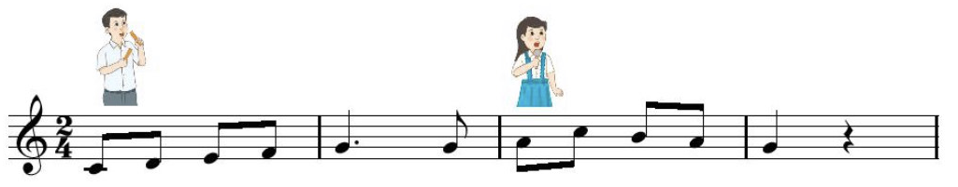

**1. Biểu diễn theo nhóm bài hát *Con đường học trò*** bắng các hình thức đã học.

* Các nhóm HS tự chọn hình thức biểu diễn.

+ Nhóm 1 biểu diễn theo hình thức hát lĩnh xướng, nối tiếp, hòa giọng.

+ Nhóm 2 biểu diễn theo hình thức vận động cơ thể theo nhịp.

* HS nhận xét, đánh giá phần trình bày của các nhóm.
* GV nhận xét, đánh giá. Tuyên dương các nhóm có phần biểu diễn tốt. (có thể cho điểm thường xuyên).

**4. Hoạt động 4 : Vận dụng .*(15 phút)***

**a. Mục tiêu:** HS vận dụng- sáng tạo các hiểu biết kiến thức, kĩ năng và tích cực thể hiện bản thân trong hoạt động trình bày

**b. Nội dung:** HS trình bày, biểu diễn

**c. Sản phẩm:** HS năng động, tích cực biểu diễn âm nhạc, cảm thụ và trình bày hiểu biết về âm nhạc

**d. Tổ chức thực hiện:**

**\* Trò chơi âm nhạc: *Nhịp điệu đến trường***

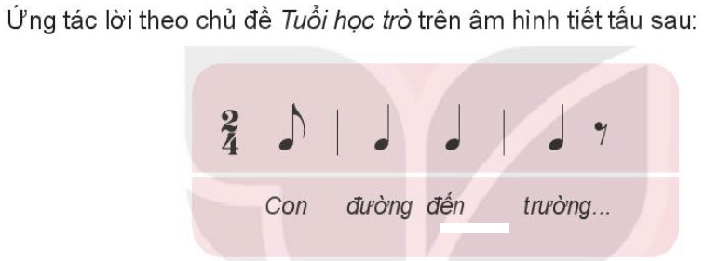

Hướng dẫn chơi trò chơi:

* Bước 1: Cả lớp xếp thành hình vòng tròn, cùng vỗ tay luyện tiết tấu trong SGK.
* Bước 2: HS ứng tác lời theo chủ đề Tuổi học trò trên nền tiết tấu trong SGK. Sau khi HS đầu tiên đặt lời thì HS kế tiếp ứng tác câu tiếp theo sao cho nội dung câu sau liên quan đến nội dung câu trước, trò chơi liên tiếp từng cặp cho đến người cuối cùng của hình tròn.

**\* Giới thiệu tranh vẽ theo chủ đề *Tuổi học trò***

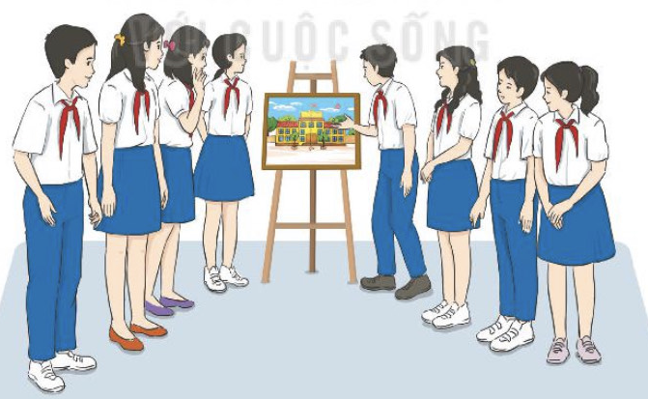

* Nhóm/cá nhân HS trưng bày và giới thiệu tranh đã vẽ theo chủ đề *Tuổi học trò.*
* HS chia sẻ cảm xúc của mình với sản phẩm tranh vẽ được giới thiệu.

**\* Tổng kết chủ đề: (5 phút)**

GV cùng học sinh chốt lại các nội dung đã học

**\*Chuẩn bị bài mới:**

HS đọc và tìm hiểu các nội dung bài tiếp theo và trả lời câu hỏi:

* Bài học tiếp theo có những nội dung nào?
* Tìm hiểu về nội dung bài hát *Đời sống không già vì có chúng em* của nhạc sĩ Trịnh Công Sơn.

**Kết thúc bài học- kết thúc chủ đề**

|  |  |
| --- | --- |
| **NGƯỜI KIỂM TRA** | **GIÁO VIÊN THỰC HIỆN** |
|  |  |
| **KT. HIỆU TRƯỞNG**  **PHÓ HIỆU TRƯỞNG** | |